
第43期
签发:孙旭东

2025年5月23日
黔西南州气象局
人民至上 生命至上

未来七天天气预报
一、具体预报
预计：今天夜间全州各地阴天有分散阵雨或雷雨；明天（周六）全州各地阴天间多云，夜间有分散阵雨或雷雨；25-26日（周日至周一）全州各地阴天间短时多云，午后至夜间有阵雨或雷雨，部分乡镇中到大雨，个别乡镇暴雨；27日（周二）全州各地阴天有阵雨或雷雨，雨量中到大雨，部分乡镇暴雨，个别乡镇大暴雨；28日（周三）全州各地阵雨转阴天；29-30日（周四至周五）全州各地阴天间多云有分散阵雨。
兴义城区气温：周六19～26℃；周日17～26℃；周一16～22℃；周二16～22℃；周三15～21℃；周四15～23℃；周五17～26℃。
- 前期降雨实况
2025年5月1日～23日，全州有51站降雨量超过200毫米（册亨18站，望谟8站，晴隆7站，安龙4站，普安3站，兴仁4站，兴义6站，贞丰1站）；降雨量在100-200毫米的有236站，全州最大降雨量为册亨巴金391.9毫米。
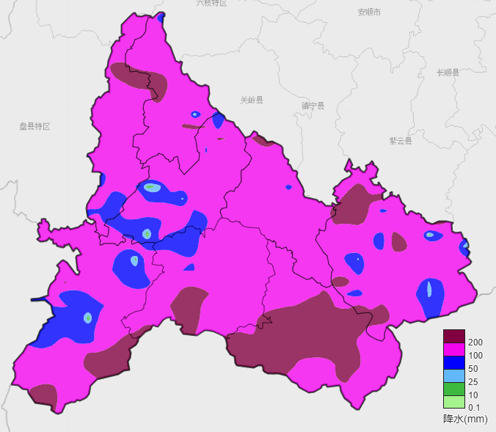
2025年5月1日08时至23日08时全州累计降雨量
- 影响分析与建议
未来一周多阵雨或雷雨天气，局地伴有强对流天气，出行注意携带雨具，部分道路湿滑，注意行车安全；前期降雨较多，注意防范降雨叠加区域可能引发的地质灾害、城乡积涝或小流域山洪等次生灾害。

传真：州委办公室、州人大办公室、州政府办公室、州政协办公室、州发展改革委、州应急局、
州自然资源局、州水务局、州农业农村局、州教育局、州公安局、州民政局、州林业局、
州生态环境局、州工业和信息化局、州住房城乡建设局、州交通运输局、州生态移民局、
州文化广电旅游局、州能源局、州武警支队、州消防救援支队、州公安交通管理局
制作：龙 叶 审核：刘 相

